- Ester kommen in der Natur häufig vor und werden jeweils aus einem Alkanol und einer Alkansäure synthetisiert. Formulieren Sie mit selbst gewählten Edukten den Reaktionsmechanismus einer Veresterung. /18 BE
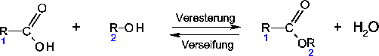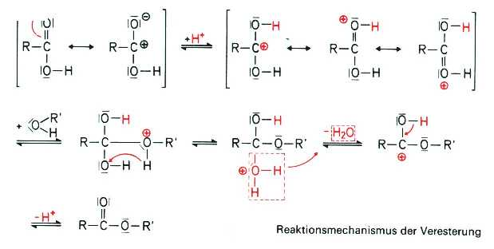
Veresterung
Die Veresterung ist ein typisches Beispiel für eine Gleichgewichtsreaktion. Bei einer Veresterung reagiert ein Alkohol mit einer Carbonsäure und es entsteht ein Ester. Die funktionelle Gruppe der Ester ist die COOR-Gruppe. Da die Reaktionsgeschwindigkeit dieser Reaktion bei Raumtemperatur (25°C) nur sehr gering ist, reagieren die beiden Edukte in Anwesenheit eines Katalysator. Als Katalysator dient meist die anorganische Schwefelsäure (H2SO4).
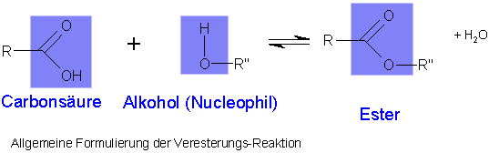
Mechanismus der Veresterung:
Reagieren primäre Alkohole mit Carbonsäuren, erfolgt im ersten Schritt der Veresterung eine intermolekulare Protonierung der Carboxylgruppe. Dabei lagert sich an das Sauerstoffatom der Carbonylgruppe ein Wasserstoffion an. Dadurch entsteht ein mesomeriestabilisiertes Carbeniumion. Das Carboxylkohlenstoffatom ist nun positiver geworden und wird nun als aktiviert bezeichnet.
Im zweiten Reaktionsschritt erfolgt ein nucleophiler Angriff auf das Carbeniumion durch das Alkoholmolekül. Während dieser Additionsreaktion bildet sich ein Oxoniumion.
Im dritten Reaktionsschritt erfolgt dann eine intramolekulare Protolyse und eine Eliminierung eines Wassermoleküls. Dadurch entsteht wiederum ein Carbeniumion.
Im vierten Schritt erfolgt schließlich die Abspaltung des Protons und damit die Zurückbildung des Katalysators.
Da alle diese Schritte reversibel sind, erfolgt die säurekatalytische Esterhydrolyse in Gegenwart von H+ Teilchen in umgekehrter Richtung genauso.
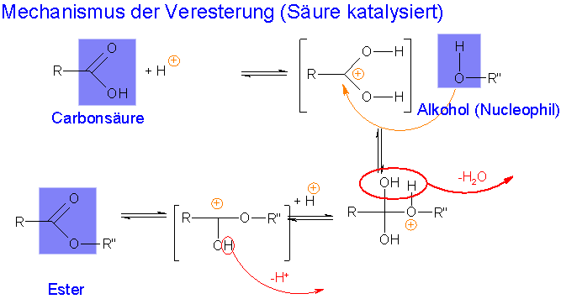

- Zeichnen Sie die allgemeine Strukturformel eines Fettes. Erklären Sie dann, warum manche Fette bei Zimmertemperatur flüssig, andere dagegen fest sind.
Welche Bedeutung hat die Angabe auf manchen Lebensmittelverpackungen:"…enthält gehärtete Fette." Welche chemischen Veränderungen wurden an diesen Fetten vorgenommen und aus welchem Grund?
/18 BE
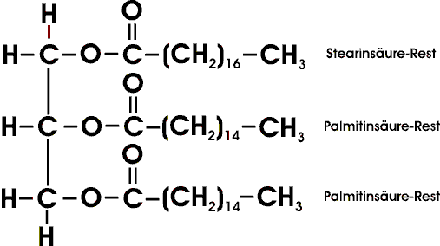

Ölsäure
Die mengenmäßig wichtigste Fettsäure ist die einfach ungesättigte Ölsäure (C₁₈H₃₄O₂).
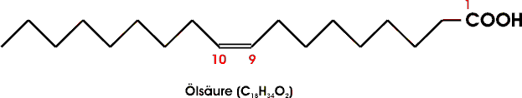
Infolge der cis-Konfiguration an der Doppelbindung entsteht ein bedeutsamer Knick in der Molekülkette. Daher erschweren ungesättigte Fettsäuren eine regelmäßige Anordnung der Fettmoleküle im Kristallgitter. Mit zunehmendem Anteil ungesättigter Fettsäuren sinkt die Erweichungstemperatur und die Fette werden (bei Zimmertemperatur) immer weicher. Kokosfett schmilzt zwischen 24° und 27°C, Butterfett zwischen 31° und 36°C, während die "fetten Öle" Olivenöl erst bei -2°C und Sonnenblumenöl bei -18°C fest werden.
- Aus Fetten werden seit hunderten von Jahren zusammen mit Natron- oder Kalilauge Seifen gekocht. Entwickeln Sie dazu einen Reaktionsmechanismus.
/16 BE
Fette sind Ester; unter Aufnahme von Wasser lassen sie sich in Glycerin und Fettsäuren zerlegen:

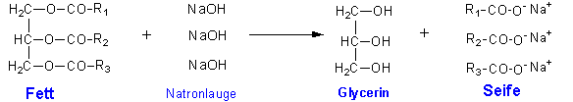Alkalische Verseifung von Fetten
werden Fette mit NaOH erhitzt, so erfolgt eine Zerlegung, der Fette in Fettsäuren und Glycerin.
Die freigesetzten Fettsäuren werden durch die Lauge neutralisiert.
Als Endprodukt entstehen die Natriumsalze der Fette => Seifen
die Verseifung mit NaOH liefert Glycerin und die Natriumsalze der Fettsäuren
durch die Verseifung mit Kaliumhydroxid. erhält, man die Kaliumsalze der Fettsäuren
die Natriumseifen sind fest, die Kaliumseifen sind meistens weich
Erklären Sie in diesem Zusammenhang die Schaumbildung (Seifenblasen) beim Waschen.
/10 BE
Seifenlösungen ermöglichen eine Schaumbildung. Unter Schaum versteht man eine Dispersion von Gas in einer Flüssigkeit oder einem Feststoff. Beim Waschen ist der Schaum eine Dispersion von Luft in Wasser.
Schaumblasen entstehen durch Bewegung der Seifenlösung (mechanische Bewegung, Lufteinblasen). Luftbläschen werden von Seifenmolekülen so umschlossen, dass deren hydrophobe Molekülteile in den Luftinnenraum gerichtet sind. Verlässt die Blase die Lösung, muss sie durch die mit Seifenmolekülen belegte Wasseroberfläche steigen. Dadurch wird eine zweite Seifenmolekülschicht adsorbiert, deren hydrophobe Molekülteile nach außen in die umgebende Luft gerichtet sind. Die entstandene Seifendoppelschicht wird als Schaumlamelle bezeichnet.
Sowohl in hartem Wasser (enthält viel Calcium oder Magnesium Ionen) als auch in saurem Wasser braucht man mehr Aniontensid. Bei der Dosierung soll deshalb die Wasserhärte beachtet werden, um eine gute Waschwirkung zu erzielen. Versuchen Sie den Mehrverbrauch an Tensid (Seife) zu begründen.
/06 BE
Seifen sind härteempfindlich. Sie reagieren mit den Calcium- und Magnesiumionen zu schwerlöslicher Kalk - bzw. Magnesiumseife. Daraus ergeben sich erhebliche Seifenverluste. Die entstehende Kalk- bzw. Magnesiumseife führt zur Vergrauung der Textilien, nicht nur optische sondern auch strukturelle Qualitätsverluste an der Textilfaser sind die Folge.
Man spricht von Inkrustierung der Faser, insbesondere werden Minderung der Saugfähigkeit und Benetzbarkeit der Faser sowie die Minderung der Haltbarkeit der Faser beobachtet.
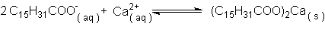
Kalk - und Magnesiumseife wirken außerdem als Schauminhibitor. Die Härteempfindlichkeit der Seife wird bei der Härtebestimmung nach BOUTRON / BOUDET ausgenutzt.
Fazit: Wegen der Nachteile der Seifen, finden sie in Waschmitteln kaum mehr Anwendung, sie werden durch andere anionische Tenside ersetzt, die diese nachteiligen Eigenschaften nicht bzw. in geringerem Maße zeigen.
- Wie waschen Tenside in wässriger Lösung Schmutz aus Wäschestücken ? Entwickeln Sie dazu ein erklärendes Modell.
/20 BE
Wirkungsweise von Tensiden
Die Wirkungsweise von anionischen, nichtionischen und kationischen Tensiden ist insgesamt ähnlich. Sie soll am Beispiel der anionischen Tenside erläutert werden [1].
Die Tensidmoleküle sind in der Waschlauge gelöst. Durch den Lösungsvorgang entstehen aus den Natriumsalzen der Tenside die negativ geladenen Anionen der Tenside. Der hydrophobe Molekülrest lagert sich an die Schmutzpartikel an und stellen so eine Art Verbindung zum umgebenden Wasser her:
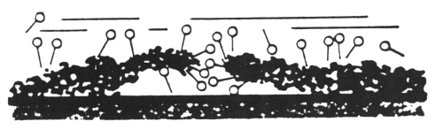
Der Schmutz wird von der Oberfläche abgelöst. Dieser Vorgang wird dadurch unterstützt, da die Tensidmoleküle sich auch an die Oberfläche des Reinigungsgutes anlagern. Die Tensidmoleküle sind negativ geladen, so daß es zwischen der mit Tensidmolekülen belegten Oberfläche und dem mit Tensidmolekülen belegten Schmutzpartikeln zu einer elektrostatischen Abstoßung kommt:
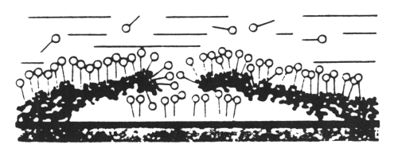
Die elektrostatische Abstoßung bewirkt auch eine Zerteilung der Schmutzpartikel in kleinere Bestandteile. Diese sind leichter dispergierbar als große Partikel. Die gleichartige elektrische Aufladung verhindert eine erneute Zusammenlagerung der dispergierten Schmutzpartikel:
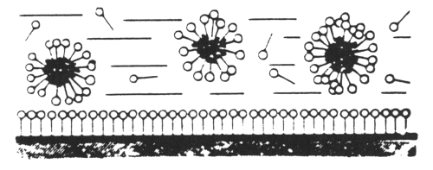
Nichtionische Tenside entsprechen in ihrer Wirkung den anionischen Tensiden. Da statt der negativen Ladung bei den nichtionischen Tensiden nur eine negative Polarisierung des hydrophilen Molekülteils vorliegt, sind die angesprochenen Eigenschaften und somit die Waschleistung meist etwas geringer.
Die kationischen Tenside haben mit textilen Oberflächen eine andere Wechselwirkung als die anionischen oder nichtionischen Tenside
Tenside und Waschmittel
Seifen als waschaktive Substanzen
Grenzflächenaktivität des Seifenanions - Waschwirkung
Nachteile der Seife: Alkalische Wirkung, Säure- und Härteempfindlichkeit
Alkylbenzolsulfonate
Weitere Tenside (Beispiele)
Zusammensetzung eines modernen Waschmittels
Fragen
Seifen als waschaktive Substanzen 4h
Anknüpfung an nachwachsende Rohstoffe
Verseifung von Fetten (Wiederholung)
Formel eines Fettes zur Wiederholung aufschreiben lassen, charakteristische Strukturmerkmale ansprechen (Esterbindung, Bausteine, Abgrenzung der Triglyceride von Lipoiden) und Reaktion der alkalischen Verseifung formulieren:

Triglycerid + 3 NaOH -> Glycerin + 3Natriumsalze der Fettsäuren
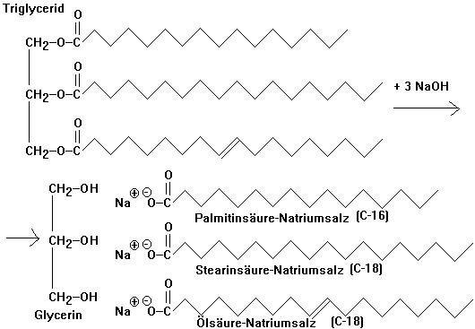
Seifen sind Alkalisalze langkettiger Fettsäuren
Industrielle Fettverseifung : Hochdruckverfahren
Hitze,Druck,Kat.
Triglycerid + 3 Wasser --------------> Glycerin + 3 Fettsäuren
Reinigung der Fettsäuren durch Destillation im Vakuum zur Qualitätssteigerung: kurzkettige Fettsäuren werden abgetrennt - auch minderwertige Fette können für die Seifengewinnung herangezogen werden, nach Fetthydrierung auch minderwertige Fette

Grenzflächenaktivität des Seifenanions - Waschwirkung
Bau des Seifenanions:
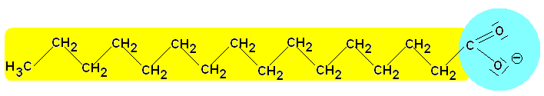
lipophiler (hydrophober) hydrophiler Bereich
Alkylrest mit Affinität zu durch Ladung und Polarität
unpolaren Gruppen der Carboxylat-Gruppe

Versuche: Tyndall-Effekt einer Seifenlösung (kolloid-disperse Verteilung - Teilchengröße zwischen 10 und 100 nm
Micellenbildung und Anordnung der Seifenanionen an Grenzflächen
Versuch: halb gefüllte Glaswanne mit Kohlepulver bestreuen, anschließend einen kleinen Tropfen Seifenlösung in die Mitte geben
Skizze: Micellenbildung und Anordnung der Seifenionen an Grenzflächen:
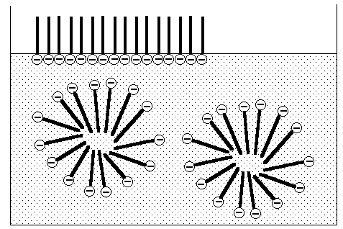
Die Waschwirkung der Seife beruht auf
Netzkraft (Herabsetzung der Oberflächenspannung)
Emulgier- und Suspendiervermögen
Schmutztragevermögen
Die Schaumkraft dagegen ist kein spezifisches Merkmal der Waschkraft.
Versuch: Herabsetzung der Oberflächenspannung (Projektion)
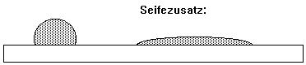
Deutung: H-Brücken des Wassers bewirken Oberflächenspannung - Abstoßung der Seifenanionen und nur schwache Van-der-Waals-Kräfte zwischen den Kohlenwasserstoff-Resten.
Netzkraft: Herabsetzung der Oberflächenspannung erleichtert Benetzung und Eindringen der Waschlauge als Voraussetzung für den Waschvorgang.
Emulgier- und Suspendiervermögen: Die waschaktive Substanz umgibt in monomolekularer Schicht etwa ein Öltröpfchen oder ein Pigmentkorn.

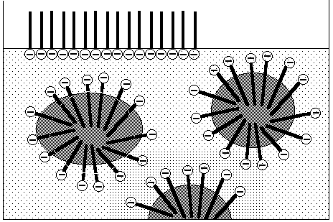
Schmutztragevermögen
Das Wiederaufziehen des bereits abgelösten Schmutzes wird verhindert.
Nachteile der Seife: Alkalische Wirkung, Säure- und Härteempfindlichkeit
Vorteile der Seife: leichte biologische Abbaubarkeit
Nachteile:
Alkalische Reaktion:
Versuch: Prüfung einer wässrigen Seifenlauge mit pH-Indikator und Phenolphthalein
Ergebnis: Carboxylationen wirken in wässriger Lösung stark basisch:
R-COO⁻ + H₂O <=> R-COOH + OH⁻
Folge: Brennen in den Augen, Quellung der Haut, Schädigung empfindlicher Textilien
Säureempfindlichkeit
Versuch: Seifenlauge mit verd. Salzsäure versetzen.
Beobachtung: weißer Niederschlag
Erklärung: Abscheidung der freien Fettsäuren:
R-COO⁻ + H₃O⁺ -> R-COOH + H₂O
Folge: Verlust der Waschwirkung, Verschmutzung der Wäsche durch die unlöslichen Fettsäureniederschläge.
Härteempfindlichkeit
Versuch: Seifenlauge mit hartem Wasser (ersatzweise: Calciumchloridlösung)
Beobachtung: Niederschlag
Erklärung: unlösliche Kalkseife fällt aus:
2 R-COO⁻ + Ca²⁺ -> (R-COO-)₂ Ca²⁺
Folge: Die Seife verliert in hartem Wasser einen Teil ihrer Waschwirkung, die ausfallende Kalkseife lagert sich störend auf der Wäsche ab.
Möglichkeiten, die störenden Calciumionen zu beseitigen?
Soda (Versuch)

Alkylbenzolsulfonate
Ableiten der Tensidwirkung aus der Molekülstruktur; Hinweis auf kationaktive und nicht-ionogene Tenside
Wiederholung: Nachteile der Seife (Unbeständigkeit in hartem Wasser, Säure- und Alkaliempfindlichkeit)
Detergentien, die nicht die Nachteile der Seife aufweisen? Veränderung der Seifen-Carboxylgruppe:
Tensidklassen:
 | Anionische Tenside  (Aniontenside)
 | Kationische Tenside  (Kationtenside)
 | nichtionische Tenside
 | amphotere Tenside  = zwitterionische Tenside  (Amphotenside)
Synthetische Tenside - Beispiel: Alkylbenzolsulfonate

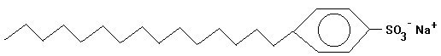
lineares Alkylbenzolsulfonat
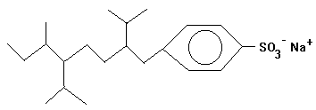
stark verzweigtes Alkylbenzolsulfonat (=> biologisch schwer abbaubar)
Aniontensid: Aufbau analog zur Seife
Überlegung: Welche nachteiligen Eigenschaften der Seife treten bei Alkylbenzolsulfonaten nicht auf? (Begründung!)
Synthese eines Alkylbenzolsulfonats:
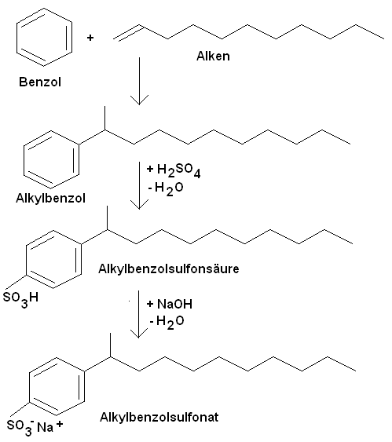

Weitere Tenside (Beispiele):
Versuch: Fettalkoholsulfat
1 ml Dodecanol + 1 ml konz. Schwefelsäure ca. 5 min erwärmen, mit ca. 250 ml Wasser verdünnen, nach Zugabe von wenig Indikator Neutralisation mit verd. NaOH.
- Schüttelschaum
- Emulgiervermögen prüfen durch Schütteln mit Öl (angefärbt mit Sudanrot), Vergleichslösung Öl-Wasser
------C₁₂-C₁₄-------OH + HO-SO₃H -> -----C₁₂-C₁₄--------O-SO₃⁻Na⁺ + H₂O

Nichtionische Tenside
Polyglycolether
Die Öl- und Wasserlöslichkeit hängt vom Größenverhältnis des hydrophoben Teils zum hydrophilen Teil ab - technische Tenside uneinheitlich - ausgezeichnete Eigenschaften, wenig Schaum - aus Ethylenoxid
Fettsäure-monoglyceride und Ester von Fettsäuren mit Zucker als Emulgatoren in der Lebensmittel- und Kosmetikindustrie
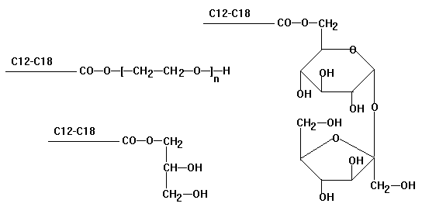

Kationtenside
„Invertseifen“ Tetraalkylammoniumsalze (quartäre Ammoniumverbindungen):
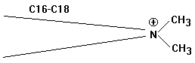
Vorteile:
härteunempfindlich
auch in saurer Lösung wirksam
zieht auf der Faser auf (Verwendung in Weichspülern)

Ampholyte
enthalten anionische und kationische Gruppe (vergl. Zwitterionenstruktur der Aminosäuren)
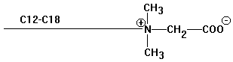
Vorteil: härteunempfindlich
für Haarshampoos und Schaumbäder
/* Waschmittel und Umweltschutz 6h
Zusammensetzung eines modernen Waschmittels
Tenside
- auch Seife! (wirkt schaumregulierend)
- biologische Abbaubarkeit der verzweigtkettigen Alkylbenzolsulfonate zu langsam - Detergentiengesetz 1961
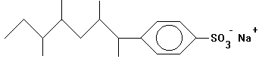
Komplexbildner
- früher: Soda und Pottasche
- Polyphosphate:
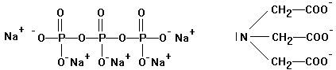
Wegen Eutrophierung Substitution durch
- Nitriloacetat NTA
- Natriumaluminiumsilicat (Zeolit) "SASIL

Bleichmittel
z.B. gegen Obst- und Rotweinflecken
früher: Rasenbleiche, oxidative Zerstörung von Farbstoffen
- Perborat
spaltet Wasserstoffperoxid ab:
NaBO2.H2O2.3H2O ----------> NaBO2 + H2O2 + 3 H2O
Versuch: Sauerstoffabspaltung durch Wasserstoffperoxid, Bleichwirkung

Stabilisatoren
Verhindern die unkontrollierte Zersetzung des Perborats durch Komplexierung der Schwermetallionen "Prinzip der stabilisierten Sauerstoffentbindung"
- Ethylendiamintetraacetat

Vergrauungsinhibitoren
verhindern das erneute Festsetzen des abgelösten und dispergierten Schmutzes auf der Faser
- Carboxymethylcellulose CMC, wirksam bei Naturfasern
Für Synthetikfasern mußten eigene Vergrauungsinhibitoren entwickelt werden "Kampf gegen den Grauschleier"

Korrosionsinhibitoren
zum Schutz der Waschmaschinenteile gegen die Waschlauge (z.B. Wasserglas

Schaumregulatoren
früher: "gut geschäumt ist halb gewaschen" aber: Nachteil in der Waschmaschine
- Behensäure

Optische Aufheller
Versuch!
früher: Wäscheblauung - Nachteil?
- "Blaustrahler": Umwandlung von UV in sichtbares Licht "weißer als weiß"

Enzyme
- Proteasen bis 65°C wirksam (Eiweiß!)

Fragen:

1.1 Entscheide, welche von den angegebenen Verbindungen Waschwirkung zeigen
(in Spalte a eintragen; Waschwirkung: „+“; keine Waschwirkung: „-“).
1.2 Entscheide nur für die Fälle, in denen Waschwirkung vorhanden ist, ob die Verbindung
b) Säureempfindlichkeit
c) alkalische Reaktion in wässriger Lösung
d) Härteempfindlichkeit
aufweist
1.3 Für die Verbindungen, die keine Waschwirkung zeigen, sind die Gründe dafür anzugeben .
1.4 Wäre es sinnvoll, die in der Tabelle enthaltenen waschaktiven Substanzen zu einem Waschpulver zusammen zu mischen? (mit Begründung!)

1 | 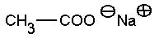
2 | 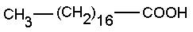
3 | 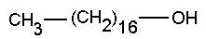
4 | 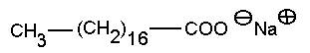
5 | 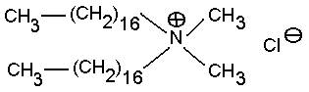
6 | 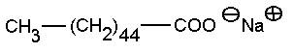
7 | 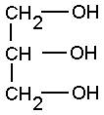
8 | 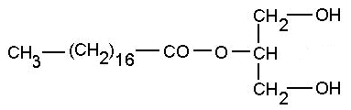
9 | 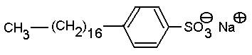

- Skizzieren Sie sehr abstrakt und modellhaft die vier gängigen Tensidklassen mit ihren wichtigsten Vorteilen und eventuellen Nachteilen.
/12 BE
Tensidklassen
Die Inhaltsstoffe von Reinigungs- und Waschmitteln sind immer auf der Packung angeben. Die Tabelle gibt Ihnen einen Überblick über die verschiedenen Tensidklassen, deren Eigenschaften und Anwendungsgebiete:
Tensidklasse | einige Eigenschaften | Anwendung  (Waschen, Reinigen) | andere Anwendung
anionische Tenside | hohe Wasserlöslichkeit | Seife, Flüssigwaschmittel, Geschirrspülmittel, Waschmittel, Shampoos | Baustoffsektor, Kosmetische Emulgatoren
kationische Tenside | teilweise Vermehrungshemmung von Mikroorganismen | desinfizierende Reiniger, Haarbehandlungsmittel | Wäscheweichmacher
amphotere Tenside | geringe Empfindlichkeit gegen Wasserhärte, hautverträglich, antimikrobielle Eigenschaften | Shampoos, Badepräparate
nichtionische Tenside | hohe Wirksamkeit | Wasch- und Reinigungsmittel | Emulgatoren, schaumarme Tenside

